AULA VIRTUAL v1.1
Requerimientos mínimos:
- Conexión a internet, un dispositivo tecnológico (computadora, tablet, celular) y un navegador web.
- Usuario – contraseña para el ingreso
- Conocimientos y manejo básico de una PC
Ubicación del aula en la web: Página del Colegio “www.ivcc.edu.ar”, enlace Aula Virtual.
Algunos conceptos informáticos que se utilizarán
Archivo, carpeta, curso virtual, sección, usuario – contraseña, Navegar, Acceder – entrar, Hacer clic, Persianas, Ventanas, cerrar, seleccionar, copiar – cortar – pegar, abrir, guardar como, maximizar – restaurar - minimizar, tildar, url – dirección web, enlace, editar, mayúsculas y minúsculas, formato, hacer clic, desplegar, mover – arrastrar, eliminar – borrar, tipos de archivos, extensiones de archivos, base de datos, estructura base de datos, campos de base de datos.
Matriculación: es un código alfanumérico para poder inscribirse en una curso, es otorgado por el preceptor del curso.
PRIMEROS PASOS ACCIONES BÁSICAS

Acceso al aula:
Botón acceso -> clic en Acceder
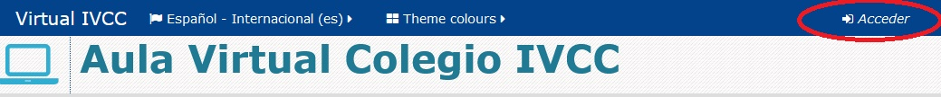
Luego escribimos nuestro usuario y la contraseña, y hacemos clic en “Acceder”
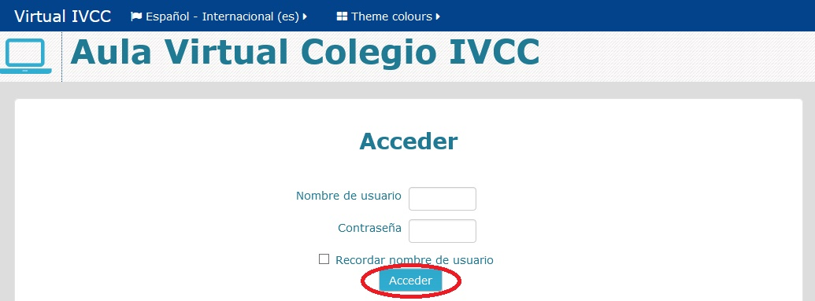

El usuario es tu DNI sin puntos, ejemplo 12345678

La contraseña de ingreso por primera vez, va a ser tu mismo DNI sin puntos, inmediatamente ingresas al sistema con tu DNI de usuario y DNI de contraseña, es sistema te va a pedir que cambies la contraseña, deberás ingresar la contraseña anterior y escribir una nueva contraseña, teniendo en cuenta los requerimientos que figurarán en la pantalla, terminas el procedimiento haciendo clic en el botón azul Guardar cambios.

La siguiente vez que ingreses al aula virtual, tu usuario será tu DNI y la nueva contraseña que antes ingresaste.

Salida del aula:
Menú personal. Botón acceso (nombre) -> Salir

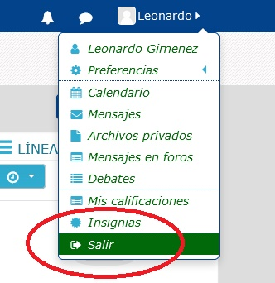
Ajuste de datos personales: Menú Perfil – Botón acceso (nombre) – Preferencias – (Editar Perfil / Cambiar contraseña)
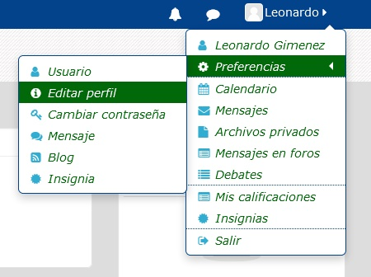
Aquí puede cambiar su contraseña periódicamente (recomendado) y verificar que este correctamente escrito su correo, al igual que todos sus datos.
Moverse en Moodle. Bloque navegación y Barra navegación Horizontal
La navegación entre los cursos y las secciones principales de Moodle se realiza a través del bloque “Navegación”.
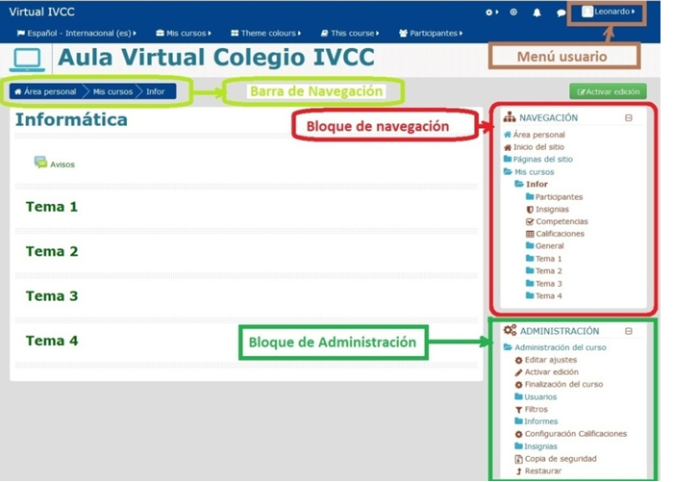

La Barra de Navegación
Mientras navegamos por el aula, Moodle muestra la barra de Navegación según: la categoría y subcategoría en las que estamos navegando y, por último, un nombre corto que identifica al curso actual. Haciendo clic en las distintas secciones de la barra podemos ir avanzando y/o retrocediendo.
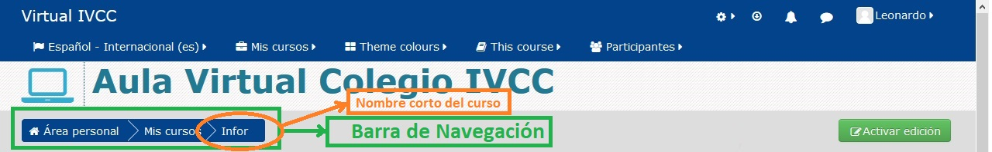

El Bloque de Navegación
Se compone de:
Área personal
Muestra su página personal al usuario, en la que aparecen los cursos a los que tiene acceso y el estado de las actividades que hay en ellos
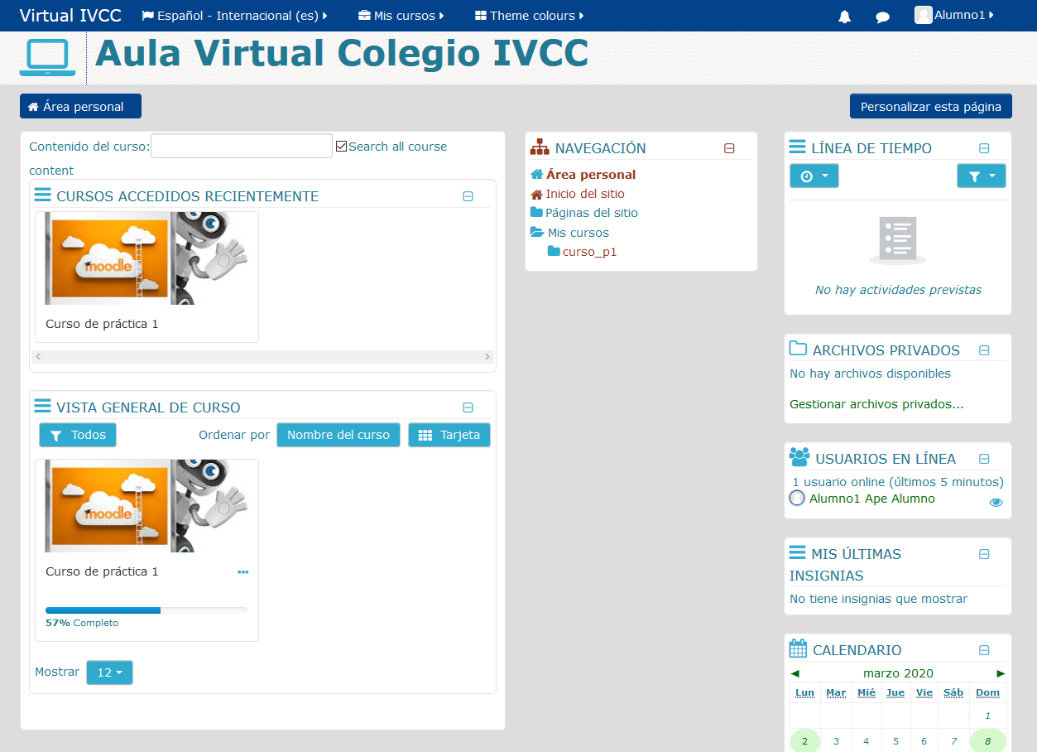
Inicio del sitio
Es un enlace a la página inicial del Aula.
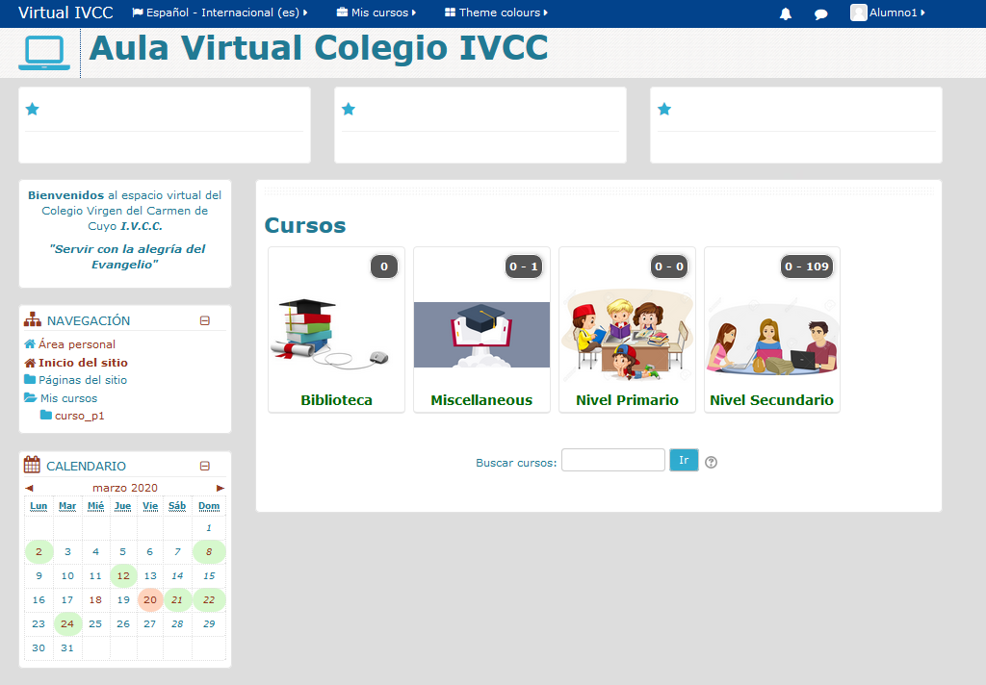
Páginas del sitio
Se les llama así porque no pertenecen a un curso determinado sino a la plataforma en su conjunto, mostrando información sobre las insignias disponibles, el calendario asociado a cada usuario, etc.
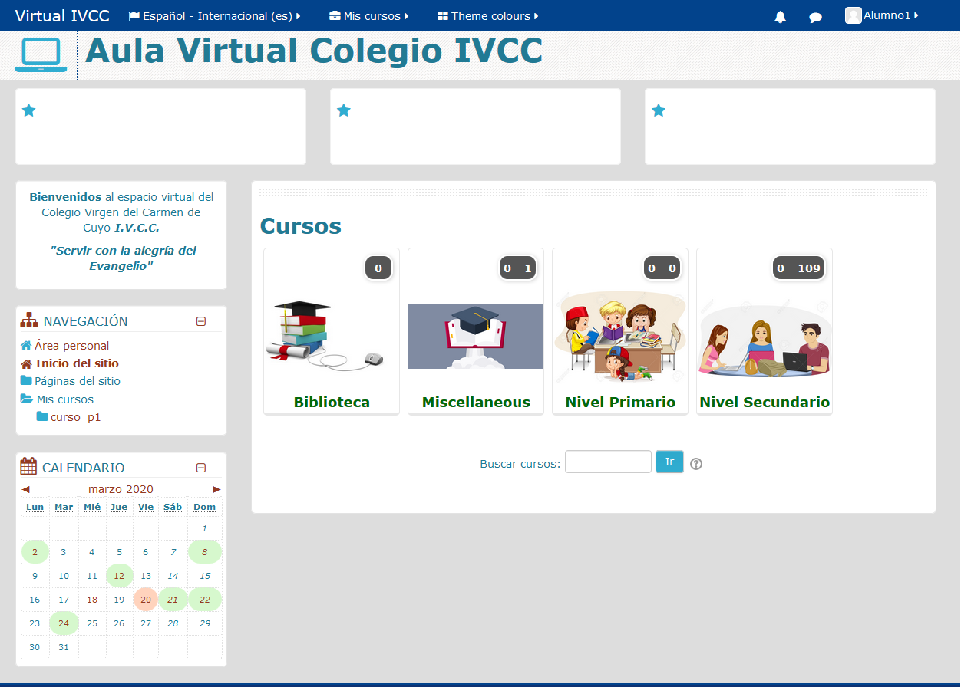

Mis Cursos
Presenta los cursos en los que se está dado de alta, ya sea con rol de alumno o de profesor, permitiendo un acceso rápido a los mismos.
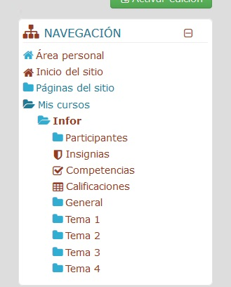

El menú usuario
Este menú desplegable proporciona un acceso rápido al Área personal y a varias opciones del usuario: Mi perfil, Mensajes, Mis archivos privados y Mis insignias. Además, permite salir de Moodle de forma adecuada y segura.
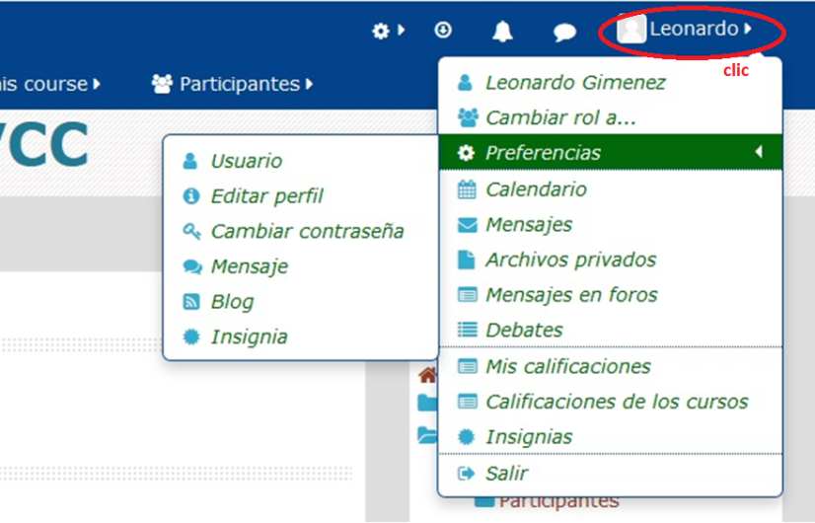

El Bloque Administración
Dentro de un curso, este bloque presenta al alumno la opción de darse de baja en el curso inscripto.

¿Qué es un Curso moodle?
Son los espacios de Moodle en donde los profesores añaden materiales para el aprendizaje de sus alumnos.

Acceso a un curso
Desde la página principal navegamos por las distintas categorías hasta encontrar el curso en el que deseamos participar, entramos en él haciendo clic sobre el nombre del curso.
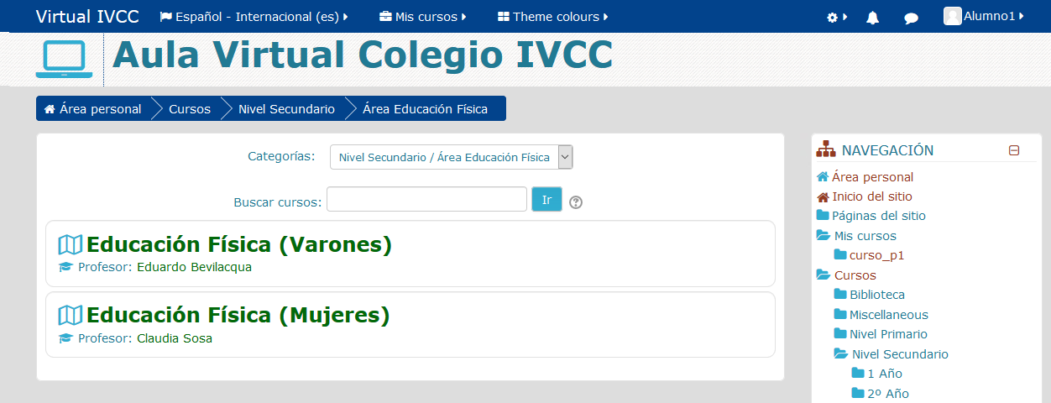
En la figura navegamos por la categoría Nivel Secundario, luego Área Educación Física y se observan 2 cursos con los nombres de sus respectivos profesores. Haciendo clic en uno de ellos podremos entrar.
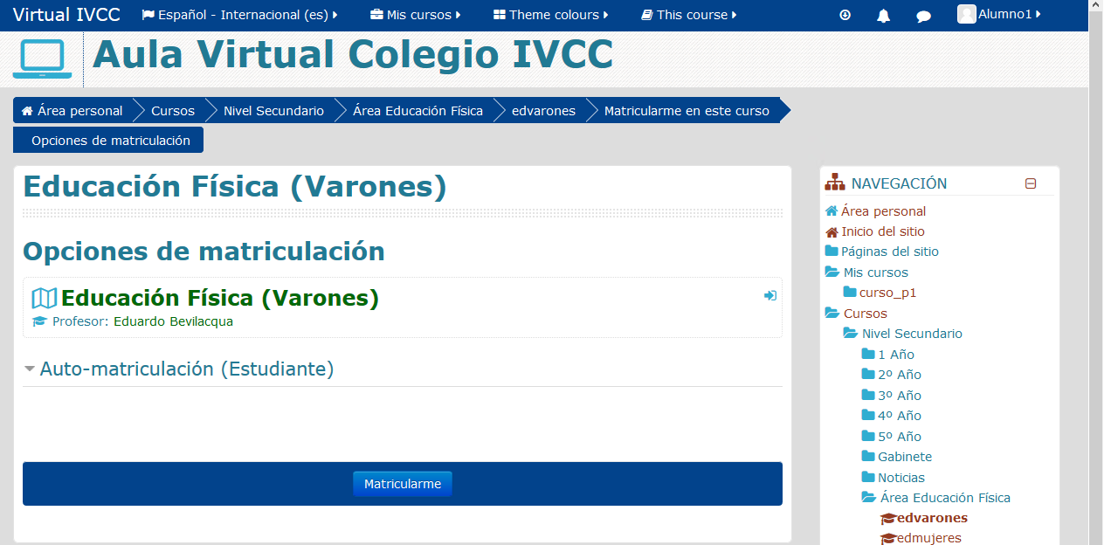
Para poder acceder a un curso por primera vez, debemos tener un código de matricula que será facilitado por el preceptor del curso por medio de correo electrónico. Haciendo clic en el Botón matricularme nos pedirá el código, una vez ingresado correctamente el código nos permitirá entrar al curso y visualizar el contenido pedagógico del mismo.
Una vez que ingresamos al curso, veremos su contenido:
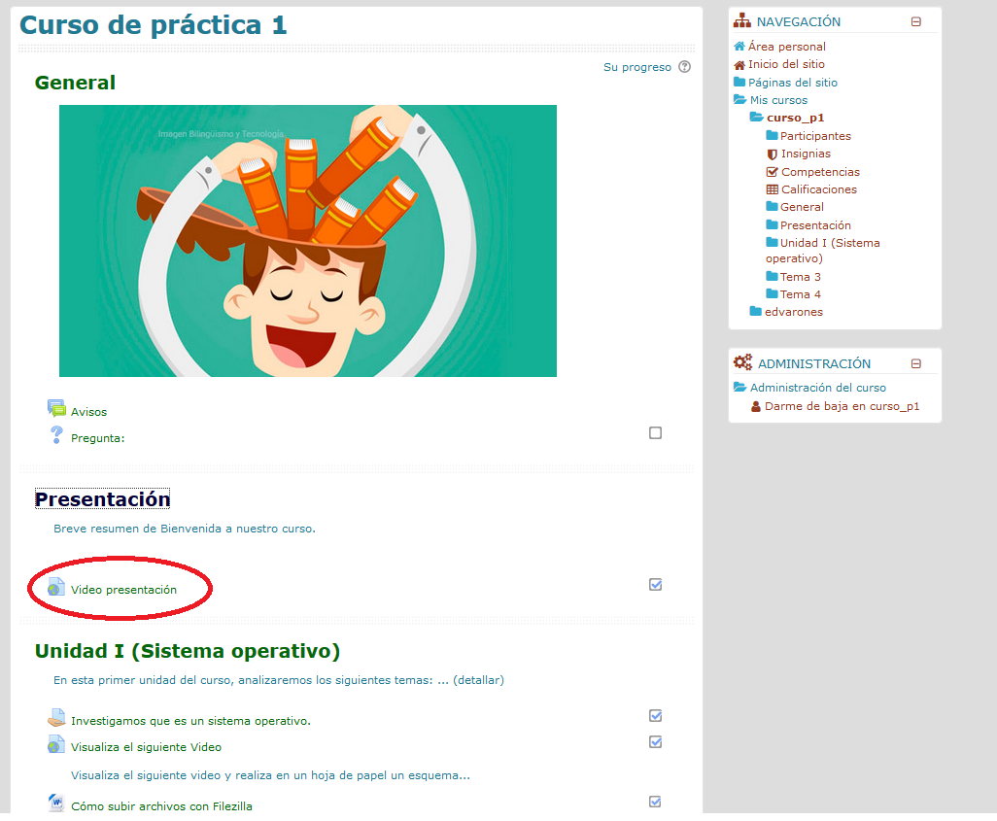
El contenido está dividido en temas o unidades, las cuales fácilmente se identifican por el tamaño de la letra (ej. Unidad I). Vemos también actividades representadas por un icono y un texto mas pequeño que el de los temas o unidades. (ej. Video presentación).
El contenido de las actividades lo podemos visualizar, si hacemos clic sobre su nombre o icono que lo representa.
En el aula virtual nos encontraremos con diversos tipos de actividades tales como:
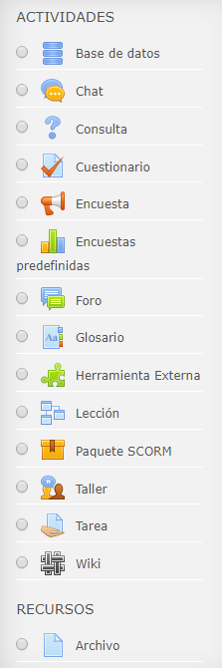
Las actividades pueden o no llevar calificación según el criterio del profesor. Resolverlas es muy simple, ya que es sistema es muy intuitivo y gráfico, solo lee atentamente las instrucciones que en la actividad aparecen y estas instrucciones te llevarán a resolver la actividad.

Bibliografía

Manual Moodle 3.5 Juan V. Conde Vides, David García
Sitio web www.moodle.org

